Exercice à partir de l’article “La rentrée de Dorothy”

- Avant de lire le texte de l’article, observez ces 2 photos et faites des hypothèses.

Photo 1

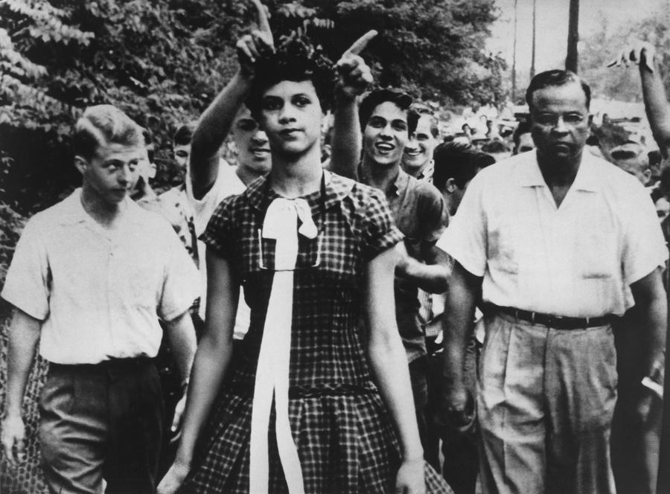

Photo 2

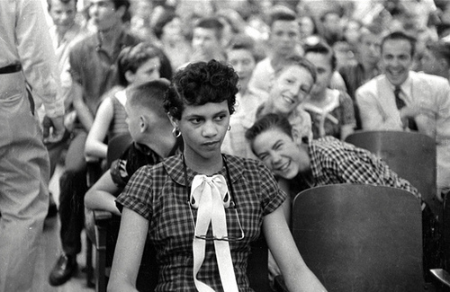
- Qu’est-ce qui se passe sur ces photos?

_____________________________________________________________________

_____________________________________________________________________

_____________________________________________________________________

_____________________________________________________________________

- A quelle époque ces photos ont-elles été prises, à votre avis?

_________________________________________________________

- Dans quel type de lieu ont-elles été prises?

_____________________________________________________________________

_____________________________________________________________________

- Observez les personnages et décrivez-les

_____________________________________________________________________

_____________________________________________________________________

_____________________________________________________________________

_____________________________________________________________________

_____________________________________________________________________

- Lisez ensuite le texte et répondez aux questions posées

La rentrée de Dorothy
Auteur : Lydia Magnoni

Même si on apprend partout et tout au long de sa vie, entrer à l’école ou en formation est toujours un moment délicat. Cette année, L’Essentiel a sorti de l’album « Rentrées », des photos d’une rentrée très particulière. Celle de Dorothy Counts. Des photos anciennes, mais pas tant que ça…
Ces photos ont été prises le 4 septembre 1957 aux États-Unis. Plus particulièrement, à Charlotte, en Caroline du Nord. On y voit des étudiants blancs du lycée Harding insulter et harceler une étudiante noire : Dorothy Counts lors de son premier jour de lycée.
Dorothy Counts avait 15 ans à l’époque de ces photos. On la voit seule, au premier plan. Elle avance en regardant devant elle. Elle ne semble pas entendre les insultes. Elle marche sans réagir aux grimaces de haine.
Depuis 1957, ces photos ont fait le tour du monde. Le photographe Douglas Martin a même remporté le prix « World Press Photo » de l’année 1957, avec une de ces images de Dorothy Counts harcelée lors de son premier jour de lycée.
Ces photos ont tout juste 60 ans. Est-ce si vieux ? Complètement dépassé ? Les personnes sur la photo, et Dorothy Counts elle-même sont aujourd’hui encore en vie.
Et les vieilles histoires de racisme et de haine que ces photos racontent sont-elles vraiment de l’histoire ancienne ? Aujourd’hui, aux États-Unis comme ailleurs, le racisme et haine se portent malheureusement encore très bien.
L’histoire de ces photos
Tout avait commencé par un arrêt de la Cour Suprême qui voulait supprimer la ségrégation dans les écoles. En 1956, quarante étudiants noirs avaient alors demandé à être admis dans des écoles jusqu’alors réservées aux blancs. Car, dans les écoles réservées aux blancs, il y avait un matériel suffisant, assez de professeurs pour garantir un enseignement de qualité. Dorothy Counts faisait partie des quatre étudiants noirs admis dans différentes écoles de la région réservées aux blancs.
Cette situation n’a pas plu au « Conseil des citoyens blancs » .
L’épouse de John Z. Warlick, le chef du « Conseil des citoyens blancs » a alors encouragé les garçons à « la garder en dehors » et les filles à « cracher sur elle ». Sur ces photos, Dorothy marche la tête haute, sans réagir à ce harcèlement. Elle dira ensuite que beaucoup de gens lui avaient jeté des pierres (la plupart tombaient juste devant ses pieds) et que beaucoup crachaient sur son dos.
Le lendemain, c’est pire encore. On lui lance des déchets à la figure pendant qu’elle dine. Les professeurs ne s’occupent pas d’elle. Deux filles blanches se lient d’amitié avec elle, mais, sous la pression des autres élèves de la classe, elles changent d’avis.
On détruit son casier et on abime la voiture de ses parents. Sa famille reçoit des menaces téléphoniques.
Après quatre jours de harcèlement, son père décide de la retirer du lycée.
Lors d’une conférence de presse, il déclare : « C’est avec compassion pour notre patrie et par amour pour notre fille Dorothy que nous la retirons en tant qu’étudiante du lycée Harding. Tant que nous sentions qu’elle pouvait être protégée contre les blessures corporelles et les insultes inscrites dans les murs de l’école et sur le campus, nous étions prêts à satisfaire son désir d’étudier à Harding. »
La suite de l’histoire
La famille de Dorothy Counts déménage alors en Pennsylvanie. La jeune fille suivra des cours dans une école à Philadelphie. Par la suite, elle reviendra étudier à l’université Johnson C. Smith à Charlotte. Elle est diplômée de cette université. Ensuite, elle a travaillé pour les services de la protection de l’enfance. « Cela me donne une chance de parler aux enfants l’importance de l’éducation, et de leur faire savoir que les gens ont dû se battre pour eux d’avoir ces opportunités », dit-elle. « Je peux être un rappel pour eux. »
En 2008, le lycée Harding à Charlotte a décerné à Dorothy Counts un diplôme d’honneur. En 2010, Dorothy Counts reçoit des excuses publiques d’un membre de la foule qui l’avait harcelée en 1957. Et la même année, le lycée Harding renomme sa bibliothèque en l’honneur de Dorothy Counts. Cet honneur est rarement accordé à des personnes vivantes.
______________________________________________________________________

- Quand ces photos ont-elles été prises ?

_________________________________________________________

- Où ces photos ont-elles été prises ?

_____________________________________________________________

_____________________________________________________________

- Comment s’appelle le personnage central de ces photos ?

____________________________________________________________________

- Quel âge a le personnage central de ces photos ?

____________________________________________________________________

- Qu’est-ce qui arrive au personnage central de ces photos ?

____________________________________________________________________

____________________________________________________________________

- Quel genre d’attaques subit le personnage central ?

____________________________________________________________________

____________________________________________________________________

____________________________________________________________________

____________________________________________________________________

- Pourquoi le personnage central subit-il ces attaques ?

_____________________________________________________________________

_____________________________________________________________________

_____________________________________________________________________

_____________________________________________________________________

- Pourquoi le personnage central veut-il étudier au lycée Harding ?

_____________________________________________________________________

_____________________________________________________________________

_____________________________________________________________________

_____________________________________________________________________

- Le personnage central va-t-il finalement étudier au lycée Harding ?

_____________________________________________________________________

_____________________________________________________________________

_____________________________________________________________________

_____________________________________________________________________

3. Choisisssez ensuite une de ces photos et écris quelques lignes à propos de la photo que vous avez choisie. Ce texte devra pouvoir servir de légende à la photo.

_____________________________________________________________________

_____________________________________________________________________

_____________________________________________________________________

_____________________________________________________________________

